Sistemas Unidad 3

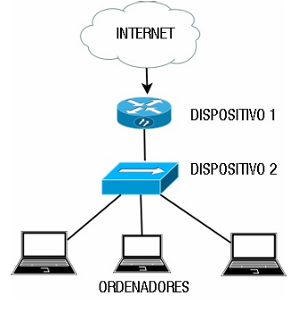

Dispositivo | Nombre | Nivel OSI | Nivel TCP/IP | Características
Dispositivo 1 | Router | Nivel 3: Red | Nivel 2: Internet o Red | Gestiona el trafico en la red y los datos entre dispositivos de diferentes redes.
Dispositivo 2 | Switch | Nivel 2: Enlace de datos. | Nivel 1: Acceso a la red o subred. | Permite la conexión de diferentes dispositivos de red entre si y de distintos segmentos de red entre si.

1. ¿Qué tipo de cable usarías para conectar los dispositivos y los ordenadores con el Dispositivo 2 ?

Cable Ethernet de par trenzado de 8 hilos categoría 5e o superior, ya que son los mas utilizados en redes de área local.

2. ¿Qué conectores usarías y con que estándar de conexión?

Conectores RJ45 y el estándar 568B, utilizando el mismo estándar en cada extremo del cable.

3. ¿Qué topología de conexión tenemos en el esquema si tomamos como referencia el Dispositivo 2 ?

Topología de red en estrella ya que todos los dispositivos se conectan a un dispositivo central que es el switch y las comunicaciones se realizan a través de él.

4. ¿Qué topología de conexión tenemos en el esquema si tomamos como referencia el Dispositivo 1?

Topología de estrella jerarquica ya que tenemos un elemento de donde se parte, en nuestro caso el router. En este caso tenemos una red en estrella que son los dispositivos conectados al switch y este conectado a el router que es el nodo de inicio de la jerarquia.

Actividad 3.2: Tomando como base el diseño anterior, ¿qué harías para que la red pudiera usarse también de forma inalámbrica?

En este caso podemos añadir un punto de acceso wifi conectado al switch o al router para poder conectarnos de forma inalámbrica a la red. o también se podría instalar un router con punto de acceso wifi integrado

¿Que sistema de seguridad recomendarías? Realiza un esquema de red o en su defecto indica que elemento sería necesario cambiar o agregar.

El sistema de seguridad recomendado para la red inalámbrica es al menos WPA2 o WPA3 que son versiones mejoradas de WPA. WPA2 usa AES que es una de las tecnologías de cifrado más complejas disponibles.

Otra forma de seguridad adicional seria el filtrado de MAC creando una lista blanca en el router que permite acceder solo a los dispositivos de red con su MAC registrada en el router.

También podemos ocultar el SSID que aunque no es una medida que eleva la seguridad en si, dificulta el acceso a la red.

Ademas es recomendable cambiar el nombre del SSID y la contraseña por defecto del punto de acceso ya sea independiente o integrado en el router.

Internet

Router
Switch
Punto de acceso WIFI
Dispositivos de red
Actividad 3.3. Hacer un pequeño resumen de lo que has aprendido con tus propias palabras .

Hemos aprendido a identificar los distintos dispositivos dentro de una red, el nivel en el que trabajan tanto en el modelo OSI como en el modelo TCP/IP, sus funciones y características. Que tipo de cable usar en una LAN, los conectores y el estándar que hay que utilizar. Los distintos tipos de topologías ademas de los mas comúnmente utilizados. Como extender una red cableada a una red inalámbrica y los sistemas de seguridad que podemos utilizar para evitar intrusos en la red.

